ZA EnR projet géothermie
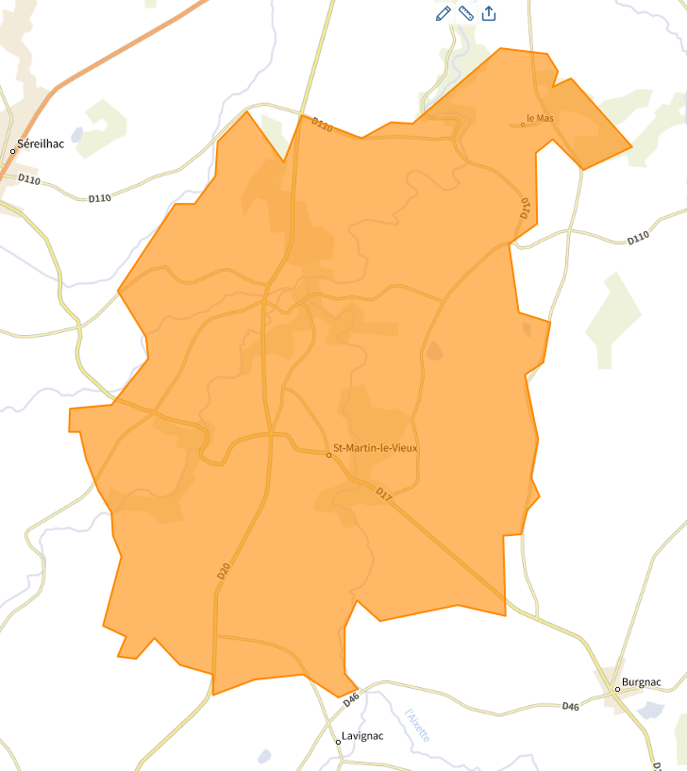

Remarque : toute la commune est concernée.

